WZORY FORMULARZY I UMÓW DOTYCZĄCYCH ROZLICZENIA

KOSZTÓW JAZD LOKALNYCH I ZAMIEJSCOWYCH
Załącznik l
do Zarządzenia Nr 36/2004
Wójta Gminy Ksawerów
z dnia 31 maja2004r
UMOWA O UŻYWANIE POJAZDU DO CELÓW SŁUŻBOWYCH Nr.......
zawarta w dniu .................................. w ........................... pomiędzy:
Pracodawcą: .............................................................................................................................................
(nazwa pracodawcy)

...........................................................................................................................................................
(adres pracodawcy)

Pracownikiem: .........................................................................................................................................
(imię i nazwisko pracownika)

...............................................................................................................................................................
(adres zamieszkania pracownika)

§1.
Pracownik oświadcza, że jest gotów używać do celów służbowych .......................................
(określić rodzaj pojazdu)
marki: .................... o pojemności skokowej silnika: ................... i numerze rejestracyjnym
§2.
Pracodawca zobowiązuje się pokrywać koszty związane z używaniem do celów służbowy
pojazdu wymienionego w § l umowy na zasadach określonych w niniejszej umowie.
§3.
1. Pracownikowi z tytułu używania pojazdu do celów służbowych przysługuje zwrot kosztów zajazdy lokalne.
2. Zwrot kosztów za jazdy lokalne dokonywany jest w formie miesięcznego ryczał wynikającego z przemnożenia miesięcznego limitu kilometrów w wysokości........... km
i obowiązującej stawki za l km przebiegu.
3. Wysokość stawki za l km przebiegu, o której mowa w pkt 2 określona jest w rozporządzeniu Ministra Infrastruktury z dnia 25 marca 2002 r. w sprawie warunków ustalania sposobu dokonywania zwrotu kosztów używania do celów służbowych samochodów osobowych, motocykli i motorowerów nie będących własnością pracodawcy (Dz. U. z 2002 Nr 27,póz. 271 z późn. zm.).
4. Zmiana stawki za l km przebiegu następować będzie zgodnie z zasadami określonymi w § 2 ust. 2 rozporządzenia wymienionego w pkt 3.
5. Kwotę ustalonego ryczałtu, o którym mowa w pkt 2, zmniejsza się o jedną dwudziestą drugą (1/22) za każdy roboczy dzień nieobecności pracownika w miejscu pracy z powodu choroby, urlopu, podróży służbowej trwającej co najmniej 8 godzin lub innej nieobecności oraz za każdy dzień roboczy, w którym pracownik nie dysponował pojazdem do celów służbowych.
§4.
Podstawą zwrotu kosztów jest pisemne oświadczenie pracownika o używaniu pojazdu do cele służbowych w danym miesiącu.

§5.
Umowa została zawarta na czas tj. od .............................do .........................
§6.
Umowa wygasa z chwilą ustania stosunku pracy łączącego strony niniejszej umowy.
§7.
Umowa może zostać wypowiedziana przez każdą ze stron w formie pisemnej, w dowolny czasie ze skutkiem natychmiastowym,
§8.
Zmiany postanowień niniejszej umowy wymagają formy pisemnej, pod rygorem nieważności
§9.
W sprawach nie uregulowanych niniejszą umową mają zastosowanie przepisy Kodeksu Cywilnego.
§10.
Umowę sporządzono w dwóch jednobrzmiących egzemplarzach, po jednej, dla każdej ze stron.

............................................. ..........................................
Pracownik Pracodawca

Załącznik 2
do Zarządzenia Nr 36/2004
Wójta Gminy Ksawerów
z dnia 31 maja2004r

............................................... .......................................
(imię i nazwisko pracownika) (miejscowość i data)
OŚWIADCZENIE
Oświadczam, że korzystałem z własnego pojazdu ............................ o nr rejestracyjnym ......................... marka, ........................... pojemność skokowa silnika ................ do jazd lokalnych,
w związku z czym przedkładam następujące rozliczenie:
1. Przyznany miesięczny ryczałt pieniężny w wysokości:
............... X ............................. = ...........
(ilość km) (stawka za km/zł.) (razem)
2. Zmniejszenie kwoty ryczałtu o 1/22 za każdy dzień nieobecności w pracy z tytułu:
a).......................................... dni
(urlopu wypoczynkowego)
b).......................................... dni
(urlopu bezpłatnego)
c).......................................... dni
(urlopu okolicznościowego)
d).......................................... dni
(zwolnienia lekarskiego)
e).......................................... dni
(podróży służbowej)
f).......................................... dni
(Inne)
Razem:.............. dni
3. Kwota ryczałtu za l dzień (póz. l: 22 dni) ,„„„„„„„„„„ zł/l dzień
4. Kwota zmniejszenia (póz. 2 x póz. 3) ..................... zł
5. Ogółem należność do wypłaty (póz. l - póz. 4) ......................zł
(podpis pracownika)
Załącznik 3
do Zarządzenia Nr 36/2004
Wójta Gminy Ksawerów
z dnia 31 maja2004r
UMOWA O UŻYWANIE POJAZDU DO CELÓW SŁUŻBOWYCH Nr.......

zawarta w dniu .................................. w ........................... pomiędzy:
Pracodawcą: .............................................................................................................................................
(nazwa pracodawcy)

...........................................................................................................................................................
(adres pracodawcy)

Pracownikiem: .........................................................................................................................................
(imię i nazwisko pracownika)

...............................................................................................................................................................
(adres zamieszkania pracownika)

§1.
Pracownik oświadcza, że jest gotów używać do celów służbowych .......................................
(określić rodzaj pojazdu)
marki: .................... o pojemności skokowej silnika: ................... i numerze rejestracyjnym
§2.
Pracodawca zobowiązuje się pokryć koszty związane z używaniem do celów służbowych pojazdu wymienionego w §1 umowy na zasadach określonych w niniejszej umowie.
§3.
1. Pracownikowi z tytułu używania pojazdu do celów służbowych przysługuje zwrot kosztów:
zajazdy zamiejscowe (podróże służbowe).
2. Zwrot kosztów za podróż służbową (jazdy zamiejscowe) dokonywany jest w wysokości iloczynu przejechanych kilometrów i obowiązującej stawki za l km przebiegu, o której mowa w pkt 3 i 4.
3. Wysokość stawki za l km przebiegu, o której mowa w pkt 2 określona jest w rozporządzeniu Ministra Infrastruktury z dnia 25 marca 2002 r. w sprawie warunków ustalania oraz sposobu dokonywania zwrotu kosztów używania do celów służbowych samochodów osobowych, motocykli i motorowerów nie będących własnością pracodawcy (Dz. U. Nr 27, póz. 271 z późn. zm.).
4. Zmiana stawki za l km przebiegu następować będzie zgodnie z zasadami określonymi w §2 pkt 2 rozporządzenia wymienionego w pkt 3.
§4.
Podstawą zwrotu kosztów za jazdy zamiejscowe jest polecenie wyjazdu służbowego oraz ewidencja przebiegu pojazdu prowadzona według wzoru określonego w obwieszczeniu Ministra Finansów z dnia 17 stycznia 2000 r. w sprawie stosowania wzoru ewidencji przebiegu pojazdu (Dz. Urz. Min. Fin.Nr 3, pozlO).
§5.
Umowa została zawarta na czas od ............................. 200...r. do ....................... 200...r.
§6.
Umowa wygasa z chwilą ustania stosunku pracy łączącego strony niniejszej umowy.

§7.
Umowa może zostać wypowiedziana przez każdą ze stron w formie pisemnej, w dowolnym czasie ze skutkiem natychmiastowym.
§8.
Zmiany postanowień niniejszej umowy wymagają formy pisemnej, pod rygorem nieważności.
§9.
W sprawach nie uregulowanych niniejszą umową mają zastosowanie przepisy Kodeksu
Cywilnego.
§10.
Umowę sporządzono w dwóch jednobrzmiących egzemplarzach, po jednym dla każdej ze stron.
..................................... ......................................
Pracownik Pracodawca

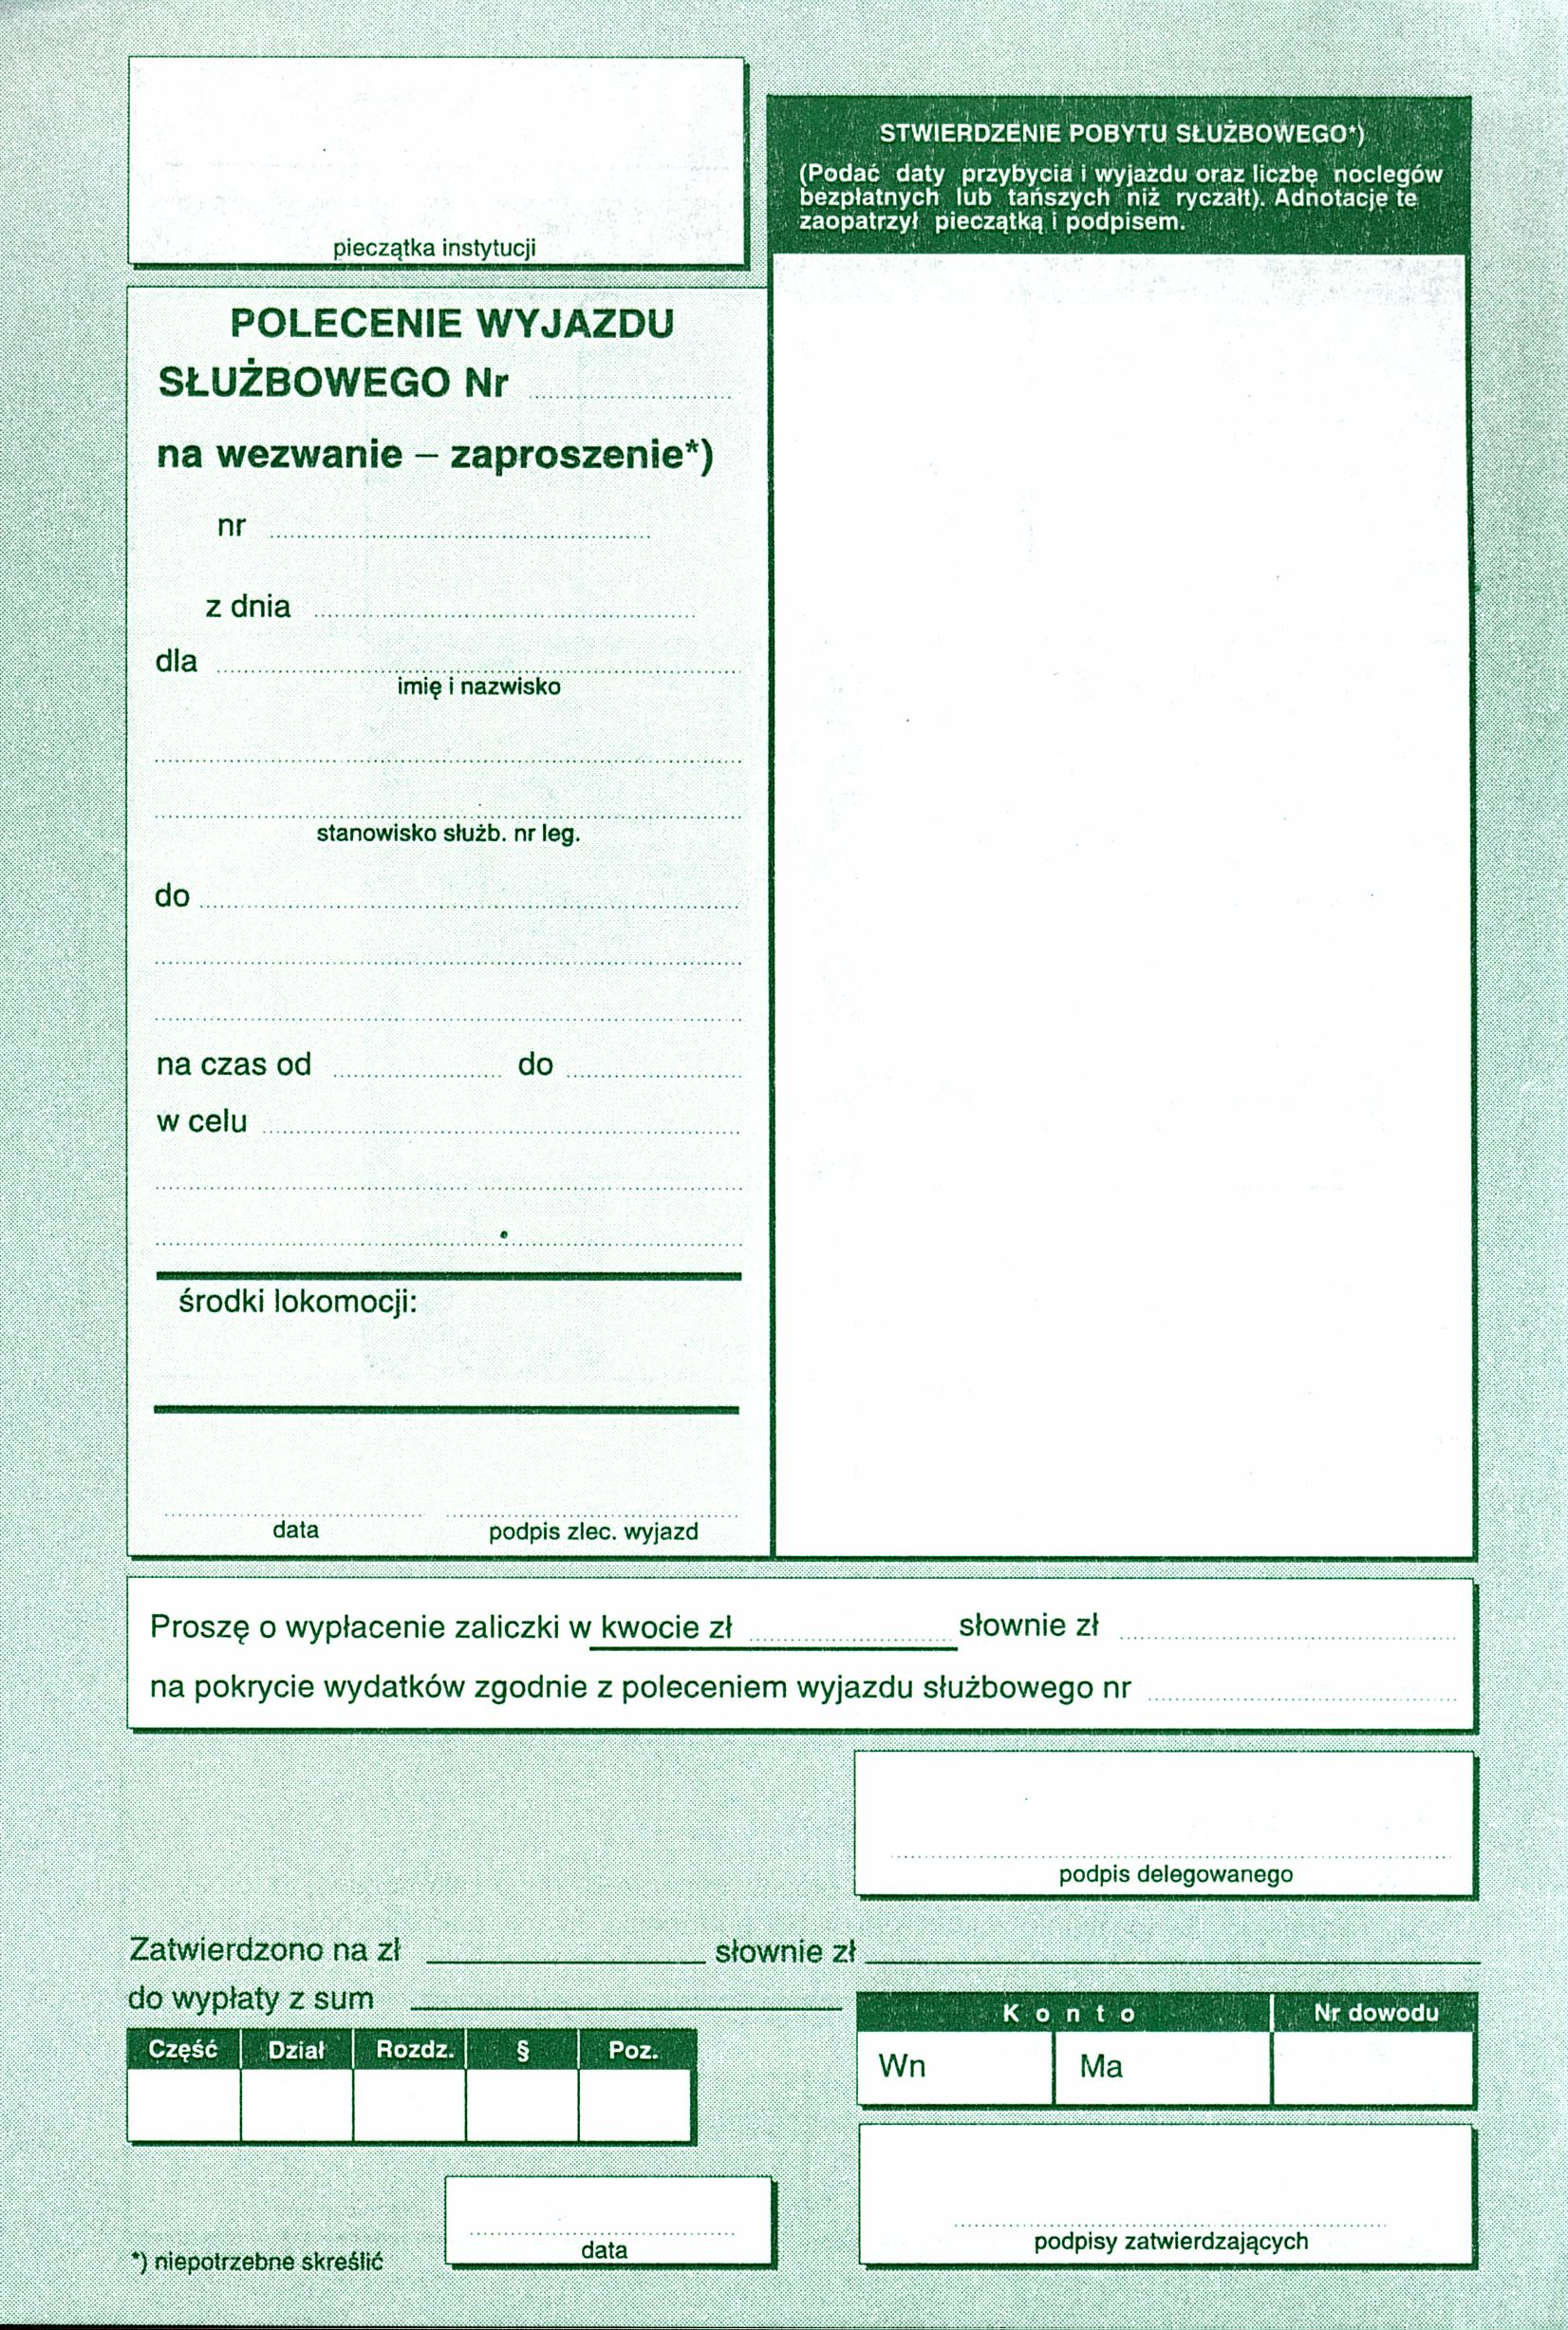

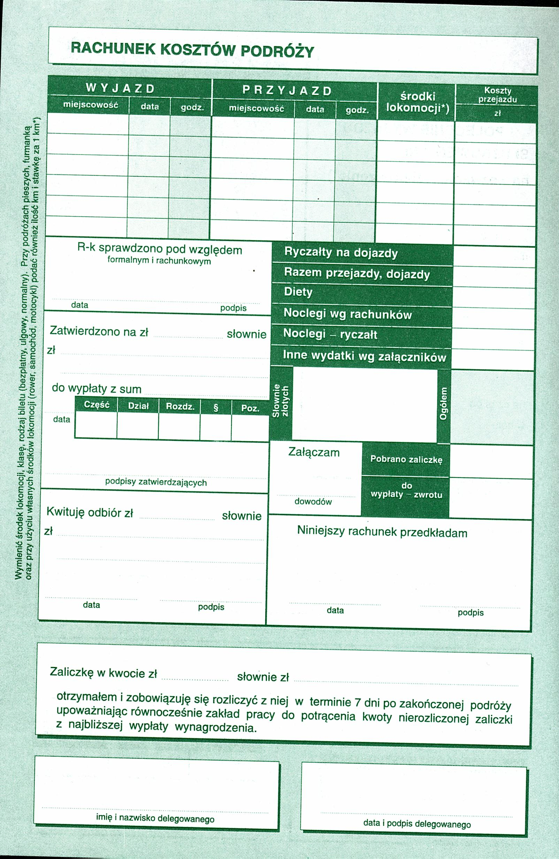

EWIDENCJA PRZEBIEGU POJAZDU
Załącznik 5 do Zarządzenia Nr 36/2004
Wójta Gminy Ksawerów
z dnia 31 maja 2004r

............................................................ ......................................................
............................................................ ......................................................
............................................................ ......................................................
(Imię i nazwisko pracownika, adres) (Marka pojazdu, Nr rejestracyjny, poj. silnika)

Nr kolejny wpisu | Data wyjazdu | Opis trasy wyjazdu  (skąd dokąd) | Cel wyjazdu | Liczba faktycznie przejechanych kilometrów | Stawka za 1 km  zł. gr. | Wartość  (5x6)  zł. gr. | Podpis  pracodawcy | Uwagi
1 | 2 | 3 | 4 | 5 | 6 | 7 | 8 | 9
 |  |  | Podsumowanie wyjazdu
Zgodnie z obwieszczeniem Ministra Finansów z dnia 17 stycznia 2000 r. w sprawie stosowania wzoru ewidencji przebiegu pojazdu (Dz. Urz. Min. Fin. Nr 3, poz10)

